Министерство здравоохранения РД Государственное Бюджетное Профессиональное Образовательное Учреждение Республики Дагестан «Дербентский медицинский

колледж им. Г. А. Илизарова »

Реферат на тему:
«Углеводы в пище»

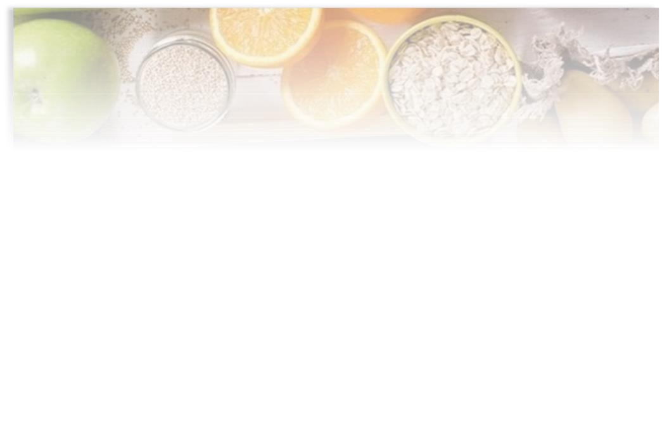
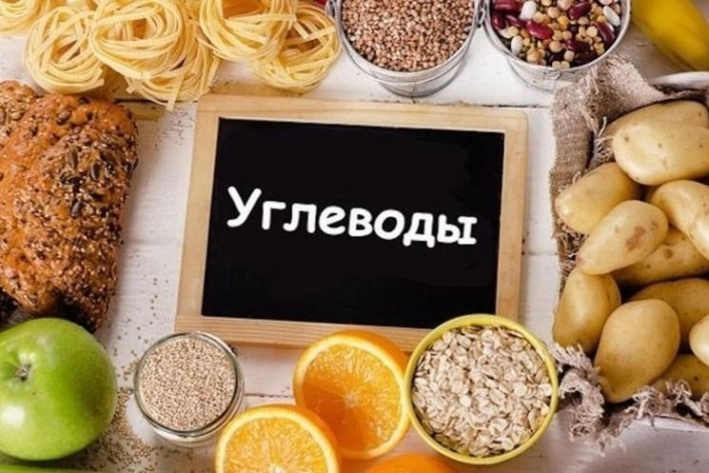

Подготовила студентка:
Баширова И.А.
Преподаватель:Мустафаева Б. А.

Углеводы хороши, когда они медленные, но какие это продукты, знают далеко не все. Многие из нас не подозревают о разделении этих полифункциональных соединений на простые и сложные. Между тем от этого зависит наш вес, наше самочувствие, уровень сахара в крови, что особенно важно для диабетиков. В этой статье мы расскажем о том, что нам необходимо для крепкого здоровья, сил и энергии на целый день, а от чего с легкостью можно отказаться ради стройной фигуры.

Не под запретом, но под подозрением
Многочисленные популярные диеты выработали у большинства из нас пренебрежительное и даже резко негативное отношение к углеводосодержащей пище. Есть методики, в основе которых – употребление продуктов с низким содержанием сахаров, есть те, в которых они вовсе запрещены, поскольку вызывают резкий прирост массы тела. Но так ли это на самом деле и почему мы не можем до конца отказаться от хлеба, кукурузы, бобовых, сладких фруктов, если верить заявлению о том, что они такие вредные?
Чтобы рассказать, какие продукты относятся к тем, что содержат простые и сложные углеводы, мы должны объяснить и природу самих соединений, которыми пугают диетологи.
Итак, перед нами органические вещества, обладающие рядом свойств:

- Выполняют энергетическую и структурную функции.
- Входят в состав сложных белков.
- Не могут синтезироваться организмом – мы получаем их исключительно из пищи.
Продукты, относящиеся к незаменимым источникам углеводов, список которых мы еще дадим, делятся на те, в которых есть более легкие и сложные соединения. Подробнее о них мы расскажем далее.

Простые или быстрые
В эту группу попадают соединения, в состав которых входят 1-2 молекулы.
Эти вещества делятся на 2 вида.
Моносахариды
При гидролизе их структура не претерпевает изменений – они не распадаются на более простые составляющие. Отличительные особенности – сладость, быстрое растворение в воде.
К этой группе относятся:
Глюкоза – самый распространенный легкий углевод, которым богаты ягоды и фрукты. Второе название этого соединения – декстроза. Его остатки – строительный материал для более сложных веществ (таких как гликоген и крахмал). Также глюкоза есть в сахарозе. Это ценный источник энергии, без которого сердце, мозг и многие ткани остались бы без питания. Его усвоение невозможно без участия инсулина – гормона, регулирующего углеводный обмен. Следствие его недостаточной выработки – развитие диабета.
Галактоза – тоже относится к простым сахарам и содержится в молочных продуктах, некоторых энергетиках. Рассматриваемое вещество образуется в результате гидролиза лактозы, а в печени превращается в уже описанную глюкозу.
Фруктоза – еще один моносахарид. Он не участвует в восполнении запасов гликогена, медленнее всасывается, выступает в качестве одного из основных ингредиентов в спортивных напитках и питании. Это самый сладкий из сахаров и получать его лучше из плодов и ягод. Избыток этого вещества может привести к проблемам с сердцем, печенью, развитию метаболического синдрома – нарушения обмена веществ.
Дисахариды
Эти полифункциональные соединения состоят из 2 молекул простых веществ, о которых было сказано выше. Самые известные из них:
Лактоза – содержится в молоке и молочных продуктах, играет большую роль в развитии ребенка и является основным компонентом детского питания. Расщепление происходит в ЖКТ под влиянием фермента лактазы. У взрослых активность лактазы ниже, чем у детей. Это приводит к формированию непереносимости цельного молока.
Мальтоза – эту разновидность редко увидишь в свободном виде. Чаще всего она представлена в зернах ячменя, ржи, продуктах, изготавливаемых на основе солода, патоки. Также присутствует в помидорах, некоторых растениях.
Сахароза – сочетание глюкозы и фруктозы, один из самых действенных иммунодепрессантов. Этого вещества нет в природе. Оно было синтезировано искусственно – в выведенных человеком свекловице и сахарном тростнике.

Сложные и медленные
Эти полифункциональные соединения имеют в своей структуре несколько цепочек молекул моносахаридов. К ним относятся:
Крахмал – его много в цельнозерновом хлебе, различных крупах, рисе, картофеле, бобовых. В природе встречается 4 типа этого сложного углевода. Первый можно найти в фасоли, горохе, чечевице, нуте. Его отличает резистентность к перевариванию, связь с клетчаткой. Второй тип находится в картошке и кукурузе, не прошедших термическую обработку, в бананах с зеленцой. Третий обнаруживается в том же картофеле в отварном или жареном виде, в рисе. Четвертый – детище химической обработки. В натуральной пище он не встречается. Особенно полезен устойчивый крахмал, который является питательной средой для бактерий, помогающих нашему кишечнику работать правильно и слаженно. Главная задача современного человека, который хочет укрепить здоровье – научиться отличать резистентное вещество от обычного, которым богата еда, напичканная рафинированными углеводами.
Клетчатка – ценные грубые волокна, которые есть во фруктах, овощах, злаковых, орехах, бобах. Они бережно очищают кишечник, выводят шлаки, токсины, помогают снизить уровень холестерина в крови, а также замедляют всасывание глюкозы. Мы знаем о том, что продукты с клетчаткой в рационе – это ключ к длительному чувству насыщения. А если мы будем сытыми, нам не понадобятся высококалорийные и сладкие перекусы, приводящие к набору веса.
Гликоген – это молекулы глюкозы, собранные в единую цепь, излишки моносахарида, поступившего в кровь. Они откладываются в печени, мышечной ткани. Если вы занимаетесь спортом, вы знаете, что недостаток гликогена приводит к ощущению усталости, слабости, физического истощения. Именно поэтому перед длительной тренировкой необходимо съесть что-то легкое, но сытное и полезное – например, банан средней спелости, салат из ягод и фруктов.
С момента осознания важности полифункциональных соединений мы озабочены вопросом, в каких продуктах содержатся углеводы.
Повышенный интерес связан с разговорами о вреде моно- и дисахаридов. Так ли они опасны на самом деле и почему их называют врагами стройной фигуры? Разберемся в этом далее.

Медленно, но верно: как наш вес зависит от нашего питания
Почему некоторые вещества называют быстрыми? Все из-за скорости, с которой они усваиваются нашим организмом. В случае с глюкозой, фруктозой это практически моментальное всасывание, которое сопровождается резким повышением уровня сахара в крови, мгновенной выработкой гормона инсулина. Он работает на понижение подскочившего показателя, превращая энергетическую подпитку в жировые отложения. Иногда в результате этого возникает состояние, характеризующееся как углеводное голодание, возникающее при диабете, гипогликемии.
Чтобы не допустить резкого снижения сахара в крови, мы употребляем продукты с большим содержанием простых углеводов, после чего все повторяется по привычной схеме – скачок глюкозы, быстрый спад, усиление аппетита. Получается, что мы сами обрекаем себя на ожирение и сопутствующие проблемы.
Именно поэтому пища с моно- и дисахаридами должна поступать в организм в ограниченном количестве как во время похудения, так и при наборе мышечной массы в спортзале.
Но это не значит, что быстрые органические вещества смертельно опасны. Наименьший вред они приносят в первой половине дня, до 16:00. В этот период мы с меньшей вероятностью переработаем их в жир.
При диабете следует включать в рацион только пищу с низким гликемическим индексом. ГИ – это показатель скорости, с которой соединения, поступившие в наш организм, расщепляются и усваиваются. Чем выше значение для конкретного продукта, тем сильнее поднимется сахар в крови после его употребления. Больше всего ГИ у:
- Тортов, кондитерских изделий;
- Фиников;
- Фастфуда (гамбургеров, картофеля фри);
- Шоколада; ➢ Соусов из магазина; ➢ Сладких фруктов.

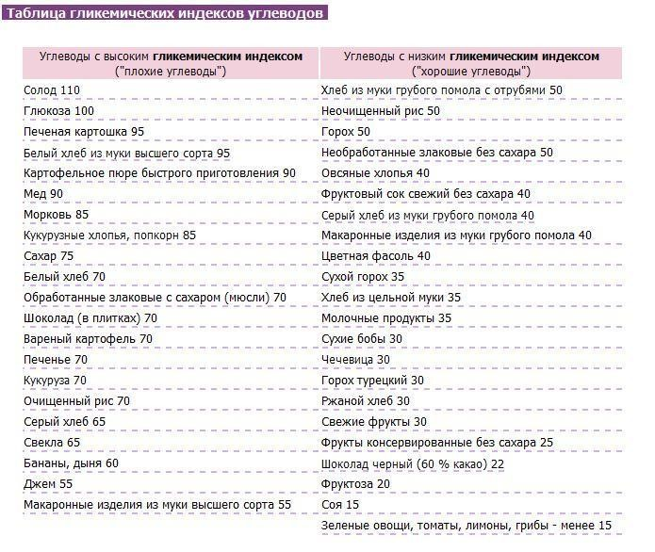
Продукты с медленными и со сложными углеводами даны списком в таблице – сразу видно, что может послужить для похудения, а от чего лучше держаться подальше.
В первом столбце пища с высоким ГИ. Ее употребление в больших количествах нежелательно, поскольку она вызывает быстрое увеличение глюкозы в крови. Но некоторые пункты вычеркивать из меню все же не стоит. Например, и дыню, и банан можно себе позволить – но только бананы не должны быть перезрелыми, а съедать и то, и другое нужно в первой половине дня. О пользе меда мы уже писали в недавней статье. Повторим еще раз – от пары чайных ложек с травяным чаем в день вы не растолстеете, если будете питаться правильно. А вот белый хлеб лучше заменить цельнозерновым или испеченным из амарантовой муки, джем – диетическим аналогом без сахара, представленным в нашем каталоге.
Выше мы дали список сложных и быстрых углеводов, рассказали, какие это продукты, в чем заключаются их польза и вред. Далее мы подробнее расскажем о тех соединениях, которые помогут нам похудеть при условии составления сбалансированного меню, поддержания здорового образа жизни. Но перед этим ответим на вопрос, почему планировать свой рацион без клетчатки и крахмала нельзя.

Роль полисахаридов
Полезные полифункциональные соединения нужны нашему организму – без них он не сможет правильно функционировать:
Служат основным источником энергии – отказавшись от углеводистой пищи, вы будете чувствовать усталость, вялость, упадок сил.
Непосредственно связаны с белками – если необходимые вещества не поступают в кровь, организм не может использовать полученный с пищей протеин для дальнейшей работы. Ему остается только брать то, что уже стало строительным материалом для мышц. Глюконеогенез (а именно так называется этот процесс) приводит к уменьшению объемов мышечной ткани, а это чревато замедлением обмена веществ – изменением, недопустимым при похудении.
Нормализуют состояние нервной системы – доказано, что низкоуглеводная диета опасна для нашего мозга – она способствует снижению остроты ума.
Помогают избежать гипогликемии – или состояния, когда уровень сахара в крови падает до критической отметки. Симптомы: слабость, бледность, головокружение, обмороки, голод.
Список продуктов для похудения, содержащих сложные углеводы
Грейпфруты – лучше брать созревший плод с яркой красной мякотью. Это отличный легкий и полезный перекус.
Томаты – помидоры тормозят выработку гормона, отвечающего за аппетит, превосходно очищают не только кишечник, но и сосуды.
Яблоки – содержат много витаминов, минералов и растительных волокон, выводящих шлаки и токсины.
Шпинат – из него можно приготовить не только салат, но и смузи, диетический суп-пюре.
Коричневый рис – отличается относительно невысокой калорийностью, богат полезными углеводами
Киноа – крупа индейцев, любимая многими вегетарианцами. Ее можно добавлять в теплые салаты и начинки.
Пестрая фасоль – богата антиоксидантами, белком, незаменимыми минеральными веществами, фолиевой кислотой, клетчаткой. Включите фасоль в свой рацион, и у вас никогда не будет проблем с сердцем и сосудами.
Все эти продукты содержат «хорошие» углеводы, незаменимые для набора мышечной массы и похудения, которые иногда называют «длинными» (однако это неверное название). Они обязательно должны быть в вашем меню. Старайтесь есть больше овощей, меньше мучного, но не забывайте о том, что наш организм нуждается в энергетической подпитке.

Какие продукты являются источниками минимального количества углеводов
Кабачки – станут превосходным дополнением к блюдам из нежирного мяса.
Цветная капуста – как и в брокколи, в ней много антиоксидантов. А еще она станет прекрасной заменой привычному картофельному пюре.
Листовая свекла – богата калием, снижает риск развития болезней сердца и сосудов. Ее можно добавлять в салаты, готовить на пару.
Грибы – еще один известный всем гость нашего списка с продуктами, содержащими мало углеводов и обходящимися совсем без них. Не так важно, что вы выберете – и шампиньоны, и опята, и лисички невероятно полезны и способствуют укреплению иммунитета.
Сельдерей – эта зелень состоит из воды на 95%, так что, добавляя ее в салаты, вы можете быть уверены в том, что не наберете ни грамма. В сельдерее содержится витамин K, способствующий усвоению кальция, укреплению ногтей.
Абрикосы – в них много бета-каротина – вещества, стимулирующего работу мозга лучше всяких лекарств.

Продукты с высоким содержанием полезных углеводов, с наименьшей скоростью усвоения и низким гликемическим индексом – богатая тема, которой хватит не на одну статью. Но мы уже подошли к концу и хотим напомнить: без правильного рациона и физической активности похудеть не получится. Планируйте свой рацион с умом и не спешите избавляться от пищи, богатой клетчаткой и крахмалом – она еще вам пригодится.

